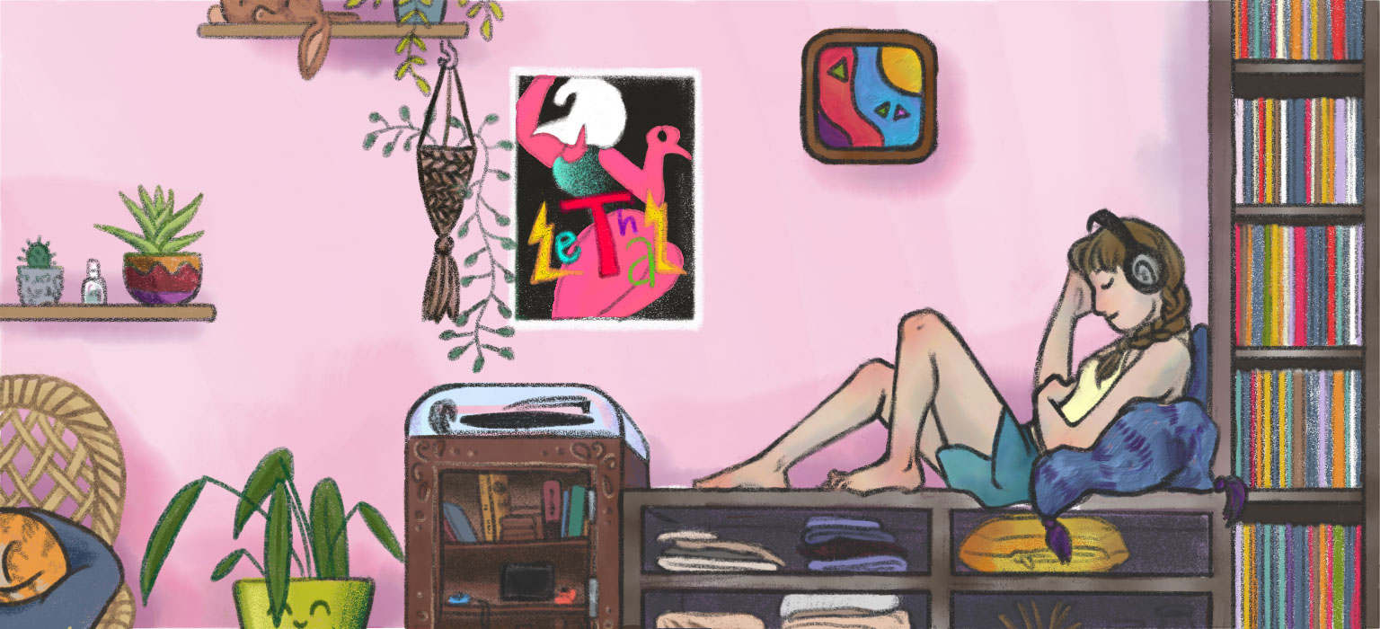
Gàidhlig na Cagailte – Puingean Cainnt 2.2
Bha Kirsty, Pàdruig agus Ruairidh a’ bruidhinn mun bhuaidh a bha aig Covid air am beathannan agus air ciamar a tha cùisean air atharrachadh ann an 2020 is 2021. An seo, tha mi a’ dol a bheachdachadh air cuid de na rudan a thuirt iad:

Puing 1
tha mi a’ dèanamh fiughair ri
’S e gnathas-cainnt a tha seo a tha ag innse dhuinn gu bheil neach a’ feitheamh ri rudeigin. Uaireannan, bidh daoine ag eadar-theangachadh gnathas-cainnt bhon Bheurla gu dìreach airson an aon rud a ràdh: tha mi a’ coimhead air adhart ri. Ma tha thu a’ dèanamh fiughair ri rudeigin, tha thu a’ feitheamh ris an rud agus tha dùil agad gun còrd e riut. Tha abairt eile againn a tha a’ ciallachadh rudeigin gu math coltach: tha fadachd orm ri.

Puing 2
los gu bheil
Tha dà chiall aig an fhacal los a tha an ìre mhath cumanta. Tha e a’ ciallachadh gus, ann an abairt mar: tha mi ga dhèanamh los gum faigh mi duais. Tha seo a’ ciallachadh tha mi ga dhèanamh anns an dùil agus anns an dòchas gum faigh mi duais. Anns a’ chòmhradh, tha Ruairidh a’ cleachdadh los le ciall eile: air sgàth, no a chionn. Thuirt e los gu bheil sinn air a bhith air ar glasadh a-staigh. Dh’fhaodadh e ràdh: a chionn ’s gu bheil sinn air a bhith air ar glasadh a-staigh.

Puing 3
fèisean
Bidh daoine a’ tighinn còmhla aig fèisean airson teagasg is ionnsachadh mu na h-ealainean Gàidhlig: ceòl, dannsa, òrain agus dràma. Bidh fèisean a’ gabhail àite air feadh na dùthcha agus tha buidheann nàiseanta a’ cumail taic riutha: Fèisean nan Gàidheal.

Puing 4
mar a thogras mi fhèin
Tha seo a’ ciallachadh a rèir mo thoil fhèin. Thuirt Pàdraig e nuair a bha e a’ bruidhinn mu dheidhinn dol a-mach an dèidh Covid. Bha e a’ dèanamh fiughair ri tighinn is falbh nuair a tha e fhèin ag iarraidh, no mar a thogras e fhèin.

Puing 5
cho luath ’s a ghabhas
Aig a’ char as tràithe: cho luath agus a tha idir comasach.

Puing 6
sa chaochladh dòigh sin
An ceart-aghaidh, no calg-dhìreach an aghaidh. Tha mise a’ dol suas agus tha thusa a’ tighinn sìos, sa chaochladh dòigh.

Puing 7
air iomlaid
Uaireannan, bidh oileanaich a’ falbh gu sgoil no colaiste no oilthigh eile air iomlaid airson greis. Dh’fhaodadh an iomlaid mairsinn beagan sheachdainean, trì mìosan, no fad bliadhna sgoile. Is dòcha gum bi oileanaich eile a’ tighinn thugainne bho na sgoiltean, colaistean is oilthighean eile aig an aon àm - air iomlaid.

Puing 8
an glasadh
Nuair a bha an galar-sgaoilte Covid-19 thall ’s a-bhos air feadh an t-saoghail, cha robh uiread de shaoirsinneachd againn agus a b’ àbhaist a bhith. ’S e an glasadh-sluaigh a tha againn air na riaghailtean a bha gar cuingealachadh is a’ cur bacadh oirnn bho bhith a’ falbh mar a thogradh sinn. Uaireannan, bidh sinn dìreach ag ràdh an glasadh ris.

Puing 9
air an làraich fhèin
Gu bunaiteach, tha làrach a’ ciallachadh àite sònraichte far am bi rudeigin a’ tachairt no far a bheil, mar eisimpleir, togalach air a thogail. Bidh sinn gu tric ga chleachdadh airson bruidhinn mu dheidhinn oilthighean, colaistean, sgoiltean is institiudan mar sin far a bheil grunn de thogalaichean eadar-dhealaichte caran faisg air a chèile. Tha na togalaichean uile air làrach na colaiste.

Puing 10
mar
Is dòcha gum bi sibh cleachdte ri bhith a’ cluinntinn an fhacail like sa Bheurla, a tha tòrr dhaoine a’ cleachdadh anns a h-uile àite airson beàrn a chur ann an seantans. Leis gu bheil luchd na Gàidhlig dà-chànanach, tha an cleachdadh sin air tighinn thairis don Ghàidhlig anns na beagan bhliadhnaichean a dh’fhalbh, agus tha mòran dhaoine, gu h-àraidh daoine òga, a’ cleachdadh mar anns an aon dòigh.

Puing 11
a dh’àiteigineach
Ann an cuid de na dualchainntean, bidh deireadh beagan nas fhaide air cuid de dh’fhaclan. An seo, cluinnidh sinn àiteigin ga leudachadh gu àiteigineach. ’S e an aon fhacal a th’ ann, leis an aon chiall.

Puing 12
ag ràdh, a’ ràdh, le asgair an àite g
Tha a’ ràdh le asgair an àite g gu math cumanta ann an cainnt labhairteach. Ach, ’s e an gnathas sgrìobhaidh gum bi sinn ga sgrìobhadh mar ag ràdh mar as trice.

Puing 13
ionadail
Tha am facal seo a’ ciallachadh anns an aon sgìre no faisg air an àite air a bheilear a’ bruidhinn.

Puing 14
deugairean
Tha deugairean eadar aon-deug is naoi-deug a dh’aois. Tha iad aig aois eadar leanabas agus inbheachd.

Puing 15
a’ dèanamh ar dìcheall
’S e an dìcheall agam an oidhirp as fheàrr agus as motha as urrainn dhomh dèanamh. Cha b’ urrainn dhomh barrachd air mo dhìcheall a dhèanamh. Nuair a tha daoine a’ gabhail pàirt ann am farpais no deuchainn, bidh sinn gam brosnachadh le bhith ag ràdh: "Dèan do dhìcheall!"

Puing 16
latha brèagha air choreigin
Tha latha brèagha air choreigin uaireigin san àm ri teachd ann am mac-meanmna an neach-labhairt. Mar as trice, nuair a chanas sinn seo, chan eil sinn idir cinnteach gun tig an latha ud uair sam bith. Tha sinn miannach ach teagmhach.

Puing 17
leig mi seachad
Tha seo a’ ciallachadh gun do sguir e de bhith a’ dèanamh na rudan. Nuair a leigeas mi seachad rudeigin, cha bhi mi ga dhèanamh tuilleadh. Nuair a ruigeas duine mu 65 bliadhna a dh’aois, is dòcha gun leig e seachad a dhreuchd, mar eisimpleir.

